Password | Código | Compilación
M30vc12+ | 6977 | $ gcc -m32 -g bomba.c -o bomba

Desactivar

Inicio
Vamos a comprobar cómo se puede desactivar la bomba digital que he programado sin ser necesario para ello conocer ninguna de las claves ni hacerlo en un tiempo determinado.
Lo primero será abrir la bomba con el depurador gráfico ddd, que se basa en el depurador de línea de comandos gdb y además incorpora un desensamblador. Para que nos aparezca el desensamblado del método main de nuestra bomba, activaremos la vista del código máquina en View → Machine Code Window , comenzamos la ejecución con “run” y vamos ejecutando el código paso a paso con “nexti” para no meternos en subrutinas por ahora.

Saltarse la comprobación de la primera clave
Lo primero que deberemos conseguir es saltarnos la primera protección, la comprobación de que la contraseña que introduzcamos es correcta.
Para ello continuamos con la ejecución con nexti hasta cuando nos pida que introduzcamos la contraseña.
Introducimos una cadena de caracteres cualquiera.
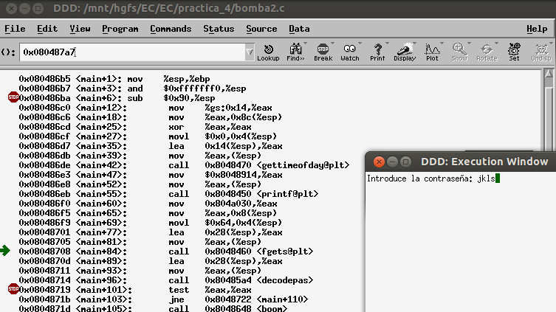
Y continuamos con nexti.
Como se puede observar en la imagen colocamos un break después de la llamada la la función decodepas esta función es la encargada de comprobar si la clave es correcta (1=true ó 0=false).
En este caso hemos ingresado una clave errónea por lo que el valor devuelto sera 0.
Para que se produzca el salto cambiamos el valor de eax (set $eax=1 ). Con esto hemos conseguido que nos de por válida la clave introducida y así evitamos que continué con la llamada a la función boom().
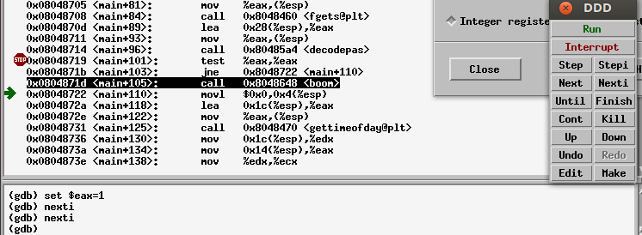

saltar la comprobación del primer temporizador

Continuamos ejecutando nexti en el depurador hasta que nos encontremos con otro salto condicional, este salto esta después de la llamada a la función gettimeofday pero antes del salto ponemos un breakpoint, en la instrucción cmp $0x5, %eax esta comprobando si el valor de eax es menor que 5 .

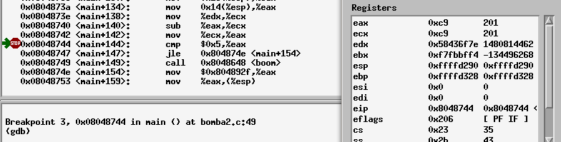
Como se muestra en la imagen el valor de eax es mayor que 5 exactamente eax = 201.
Para provocar el salto solo tendremos que cambiar el valor de eax, este valor tendrá que ser menor que 5.
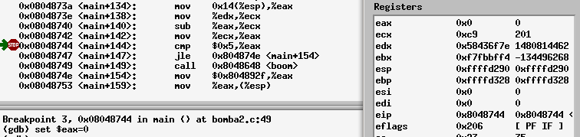

Saltar la comprobación del código

Llegados a este punto solo nos queda por saltarnos la comprobación del código y la comprobación del segundo temporizador.
Continuamos con la ejecución con nexti hasta cuando nos pida que introduzcamos el código. Introducimos un valor cualquiera.

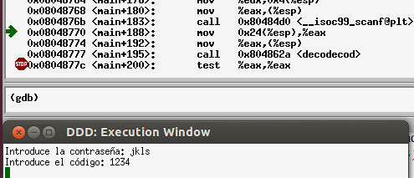
Continuamos con nexti hasta llegar a la instrucción que ejecuta la llamada a la función decodecod , esta función es la encargada de comprobar si el código es el correcto, el valor que devuelve la función es true o false (1 ó 0 respectivamente).
Como hemos introducido un valor erróneo la función devolverá false (0), por lo que colocamos un breakpoint en la ejecución de la instrucción test por si tenemos que volver a ejecutar y cambiamos el valor de eax.

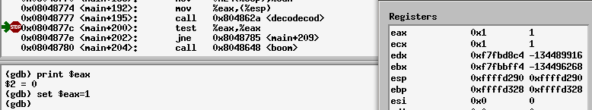
Con ello hemos conseguido el salto evitando que continué con la llamada a la función boom().

Saltar la comprobación del segundo temporizador

Lo siguiente que nos queda por hacer es evitar que la bomba explote por la temporización.
Para ello procedemos como el caso del salto de la comprobación del temporizador anterior.
Continuamos con ejecutando con nexti, como podemos observar en la siguiente imagen el valor que contiene eax es 487.
Este valor es mayor que 5, que es lo que se comprueba en la ejecución de la línea en la que se ha colocado el breakpoint.
Procedemos a cambiar el valor de eax por un valor menor que 5.
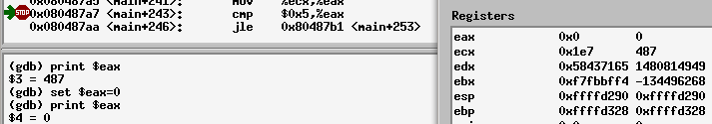
Con estos pasos hemos conseguido desactivar la bomba sin necesidad de conocer los códigos de desactivación .
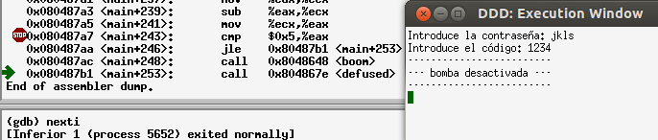

Obtención de la clave
Para obtener la clave procedemos como en el salto de comprobación de la clave , la diferencia esta en que esta ocasión necesitamos entrar en la subrutina de la función decodepas.
Procedemos con la ejecución y vamos avanzando con nexti hasta llegar a la instrucción de llamada a la función decodepas y continuamos con stepi esto nos permite entrar en la subrutina.
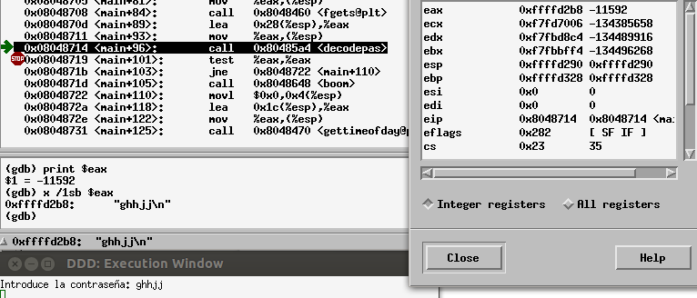
Una vez dentro tenemos que tener en cuenta que a la función se le pasa un parámetro por lo procedo a buscar dentro de la subrutina alguna variable que contenga el valor de la cadena que se utiliza para realizar la comparación.
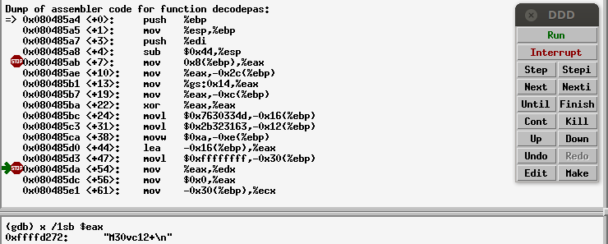

Obtención del código

Es Similar que el paso anterior continuamos con nexti hasta que nos pida el código y una vez que estemos en la instrucción que llama a la función decodecod ejecutamos stepi para entrar en la subrutina

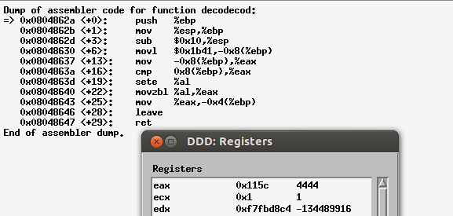
Al entrar en la subrutina comprobamos que el valor que pasamos a la función es 4444, ahora empezaremos a buscar donde se encuentra almacenado el valor del código
Como podemos observar en la imagen siguiente encontramos una instrucción que compara dos valores y los almacena en eax.

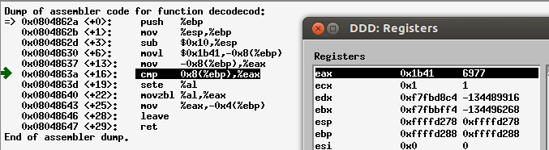
Procedo a averiguar el valor que tiene eax antes de que se ejecute la instrucción, el valor de eax es 6977 que es el código que desactiva nuestra bomba.

